Meinen Weg wahl ich hier auf der Erd 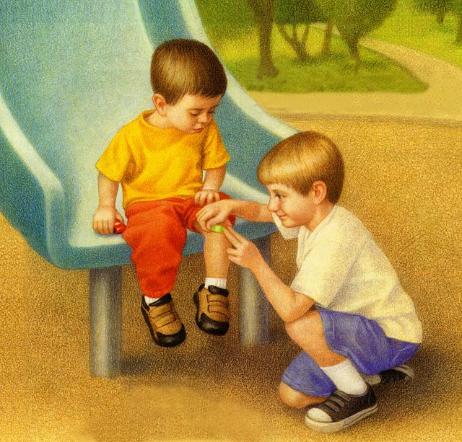Entscheid ich mich richtig gesegnet ich werd
Als Kind von Gott empfang Ich himmlisch Licht
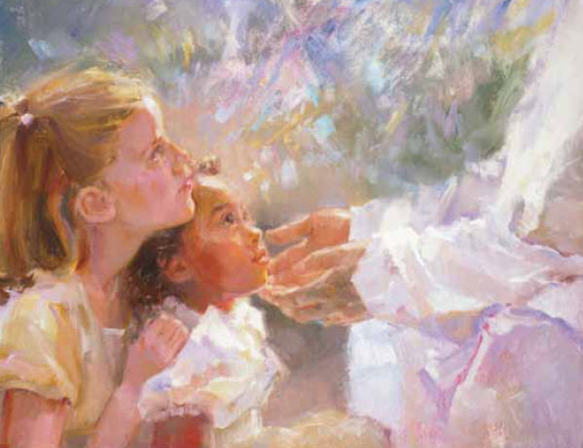
Der Heilige Geist seigt mir was richtig ist
Eine Familie habe ich hier 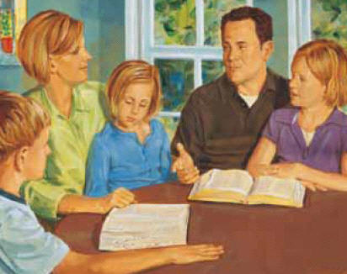
Ich fühl mich geborgen und sicher bei ihr
Meine Familie mache ich stark
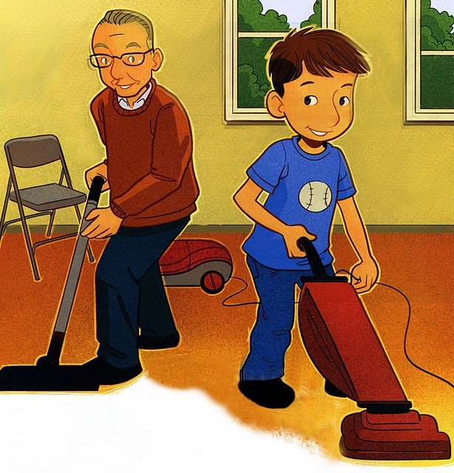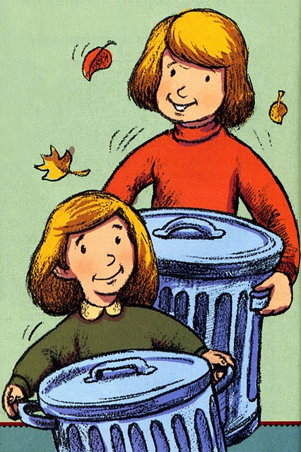denn ich helf ihr gerne durch manch gute Tat

